手语数字人系统设计与使用说明
蔡亲正，湖南大学，学号 202208010226，指导教师许莹。日期 2026.05.05，版本 v1.0

1 仓库里有什么
本系统是我做的语音转手语数字人、手语视频转文字的一体化网页：用 index.html 做左右分栏主界面，后端代码见 elise/main.py（FastAPI），数字人用Unreal Engine 5 （UE5）打包，画面传进浏览器用了 Pixel Streaming（UE 推流技术），信令用UE5自带的 SignallingWebServer（UE服务器）。
本仓库没有完整 UE 工程。 工程体积太大，本机开编辑器也很吃内存，我只把打包好的 Windows/myproject.exe（以本机实际文件名为准）放进仓库；改蓝图、蒙太奇等需要在本地 UE5 工程里改完再打新包。
注意：保持 elise 与 Uni-Sign-main 同级
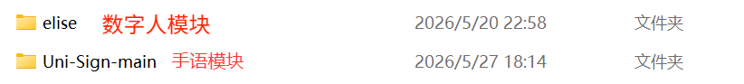

2 运行逻辑
浏览器通过 RecordRTC 录制 16k 采样率语音，通过 MediaRecorder 录制手语视频（webm 格式）。语音上传后通过讯飞ASR得到识别后的文本文字，再用智谱 glm-4-flash （进行语义归一化的ai模型）查照 lexicon.json中的词汇表；命中了就会通过 python-osc 往本机 127.0.0.1:9000 发 /sign 和对应动画名以播放对应的手语动作。手语识别通过 Uni-Sign模型得到识别结果，结果只显示文字。

3 端口和数据怎么走
后端默认 8000（处理逻辑指令）；信令网页 8080（视频流接收）；UE 推流连信令 8888（数字人视频流推送）；流送组件还有 8889（备用端口）。UE 里 OSC 监听端口 9000（监听动作指令），和流端口分开是我刻意避开的，为了互不干扰、稳定运行。
网页向后端 8000 要数据；数字人画面从 8080 的 player.html 嵌入；player.html 所在文件夹必须和 config.json 里的 http_root 一样。我默认用的是：
http://127.0.0.1:8080/SignallingWebServer/www/player.html
config.json 里相关片段是：
"streamer_port": "8888",
"player_port": "8080",
"sfu_port": "8889",
"serve": true,
"http_root": "..",
"homepage": "index.html",
"https": false
修改端口时，需同步更新 index.html 中 iframe 地址、start_elise.ps1 中 UE5 启动参数，避免端口不一致导致服务异常。

4 关于前端
左栏是摄像头、手语按钮和结果；右栏嵌数字人展示页面，下面有语音按钮；最底下是一段日志区。语音点一次开始、再点一次结束，太短的视频或语音会丢弃不上传。摄像头就绪后会调一次 /warmup_unisign预热接口，避免第一次手语卡太久。
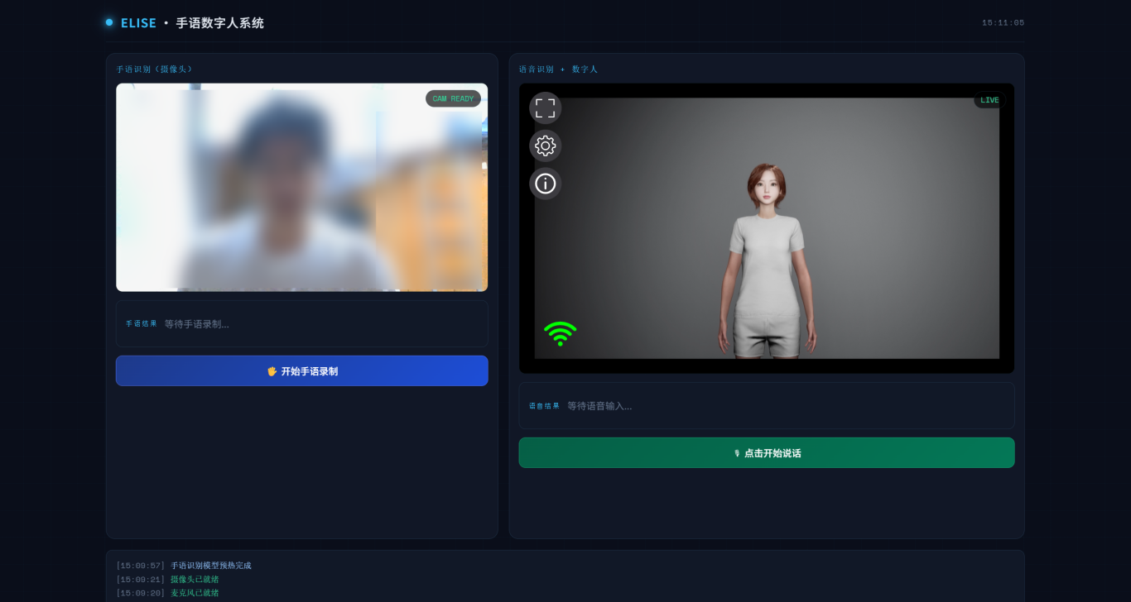

5 关于后端 main.py 里我做了什么
启动时读 lexicon.json词汇表 ，读失败就退出。
/voice_to_sign 接收 wav文件：先语音识别，再让大模型在词表里选匹配的句子，选到了就发指令；JSON 里带延迟毫秒；没选到也返回 200，只是返回的 status 不同；真正崩了才会 500。/sign_to_text 接收视频，运行 Uni-Sign模型，成功失败多数时候都是 200，看 status 和 message。详细字段写在代码里，起服务后需要可打开：
http://127.0.0.1:8000/docs

6 关于数字人
UE 工程里我配好了接收指令的模块。后端只负责发送，地址固定 /sign，参数是字符串，内容是 lexicon.json 里的 value（例如 Anim_02），不是中文 key。
词汇表添加格式如下（见elise/lexicon.json）：

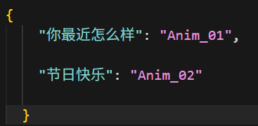
联调验收：项目运行起来，使用者说命中词表的话，数字人会做对应手语动作，浏览器里画面能清楚显示。
详细的系统部署说明见elise/Elise系统部署说明.docx

7 关于手语 Uni-Sign 的集成
我把手语识别模型 Uni-Sign 放在项目文件夹外面一层，用环境变量指向它的位置，避免文件夹过于臃肿，而且不是启动就加载，而是等到第一次要做手语识别时，才动态加载它，因为一启动就加载会很慢。权重路径、用 cpu 还是 cuda，在 start_elise.ps1 启动程序时会注入。
手语识别还要单独配置一套环境。 Uni-Sign 官方推荐使用 Anaconda，按仓库说明建 conda 环境、装依赖；这和 elise 系统里跑 FastAPI 的 Python 可以不是同一个解释器，版本与包以官方为准：https://github.com/ZechengLi19/Uni-Sign。我本地是装好 conda 后，把 Uni-Sign-main 整份 clone 到与 elise 同级目录，再配 UNISIGN。
如果识别不到手语模块，可能要进行环境配置指向手语模块，参考如下：
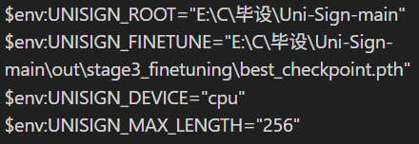
其中UNISIGN_DEVICE根据你本机实际使用的gpu/cpu进行设置，如果与脚本中的配置不一样也需要修改脚本。
以下是官方文档内的环境创建流程：
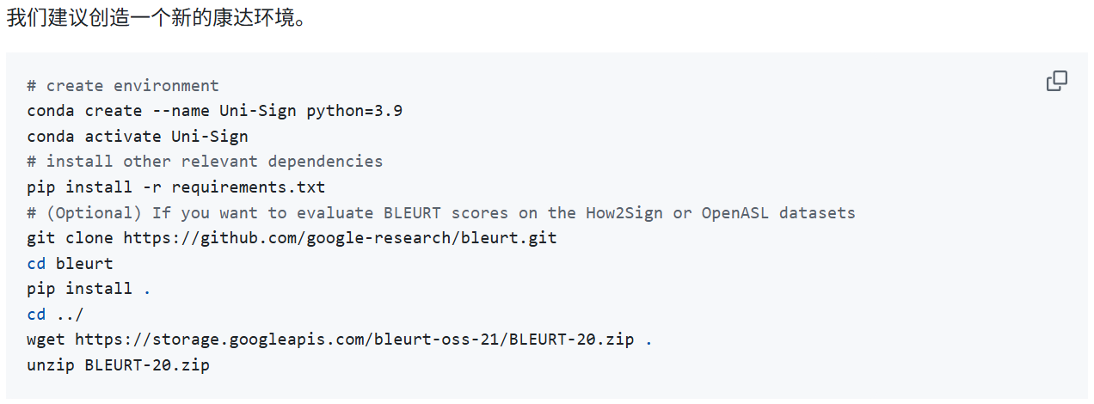
mT5 基座（mt5-base）也要配。 手语管线会用到 google/mt5-base，在 Uni-Sign-main/config.py 里改 mt5_path的路径。第一次建议写 mt5_path = "google/mt5-base"，跑通一次后会从 Hugging Face 网站下到本机缓存；下完后把 mt5_path 改成你机器上实际目录（一般在用户目录 .cache/huggingface/hub/ 下带 models--google--mt5-base 的 snapshots 路径），以后不必每次都联网拉取。config.py 前几行注释也有示例。
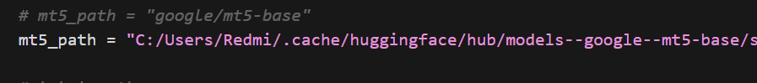
部署时使用第一行，注释第二行，从网上拉取mt5解码器。第一次拉取完成后在本地找到拉取的解码器缓存（一般缓存在在类似
"C:/Users/Redmi/.cache/huggingface/hub/models--google--mt5-base/snapshots/2eb15465c5dd7f72a8f7984306ad05ebc3dd1e1f"
的路径，将第二条代码按照你本地的路径修改）
注意：视频帧数过少或过多会触发报错，建议录制时长控制在 2-5 秒；姿态识别相关 ONNX 模型首次运行时会自动缓存至本地。

8 关于大致运行流程
先装好 Python 3.10 和 Node LTS。手语环境也要单独配好，可在 Uni-Sign 目录下先跑通 camera_realtime.py 看效果。进 elise/SignallingWebServer 执行一次 npm install。
在 elise 目录开 PowerShell：
powershell -ExecutionPolicy Bypass -File .\start_elise.ps1 -InstallDeps -StartUE -OpenUI
要带手语后端就加 -EnableSignLanguageBackend，具体开关看 start_elise.ps1 文件头。关闭服务执行 stop_elise.bat；开启热重载（ELISE_RELOAD=1）后，脚本会额外清理占用 8000 端口的进程，避免端口残留。
在部署好所有模块后，可点击start_elise_full.bat脚本直接拉起所有程序，运行成功应显示以下页面：
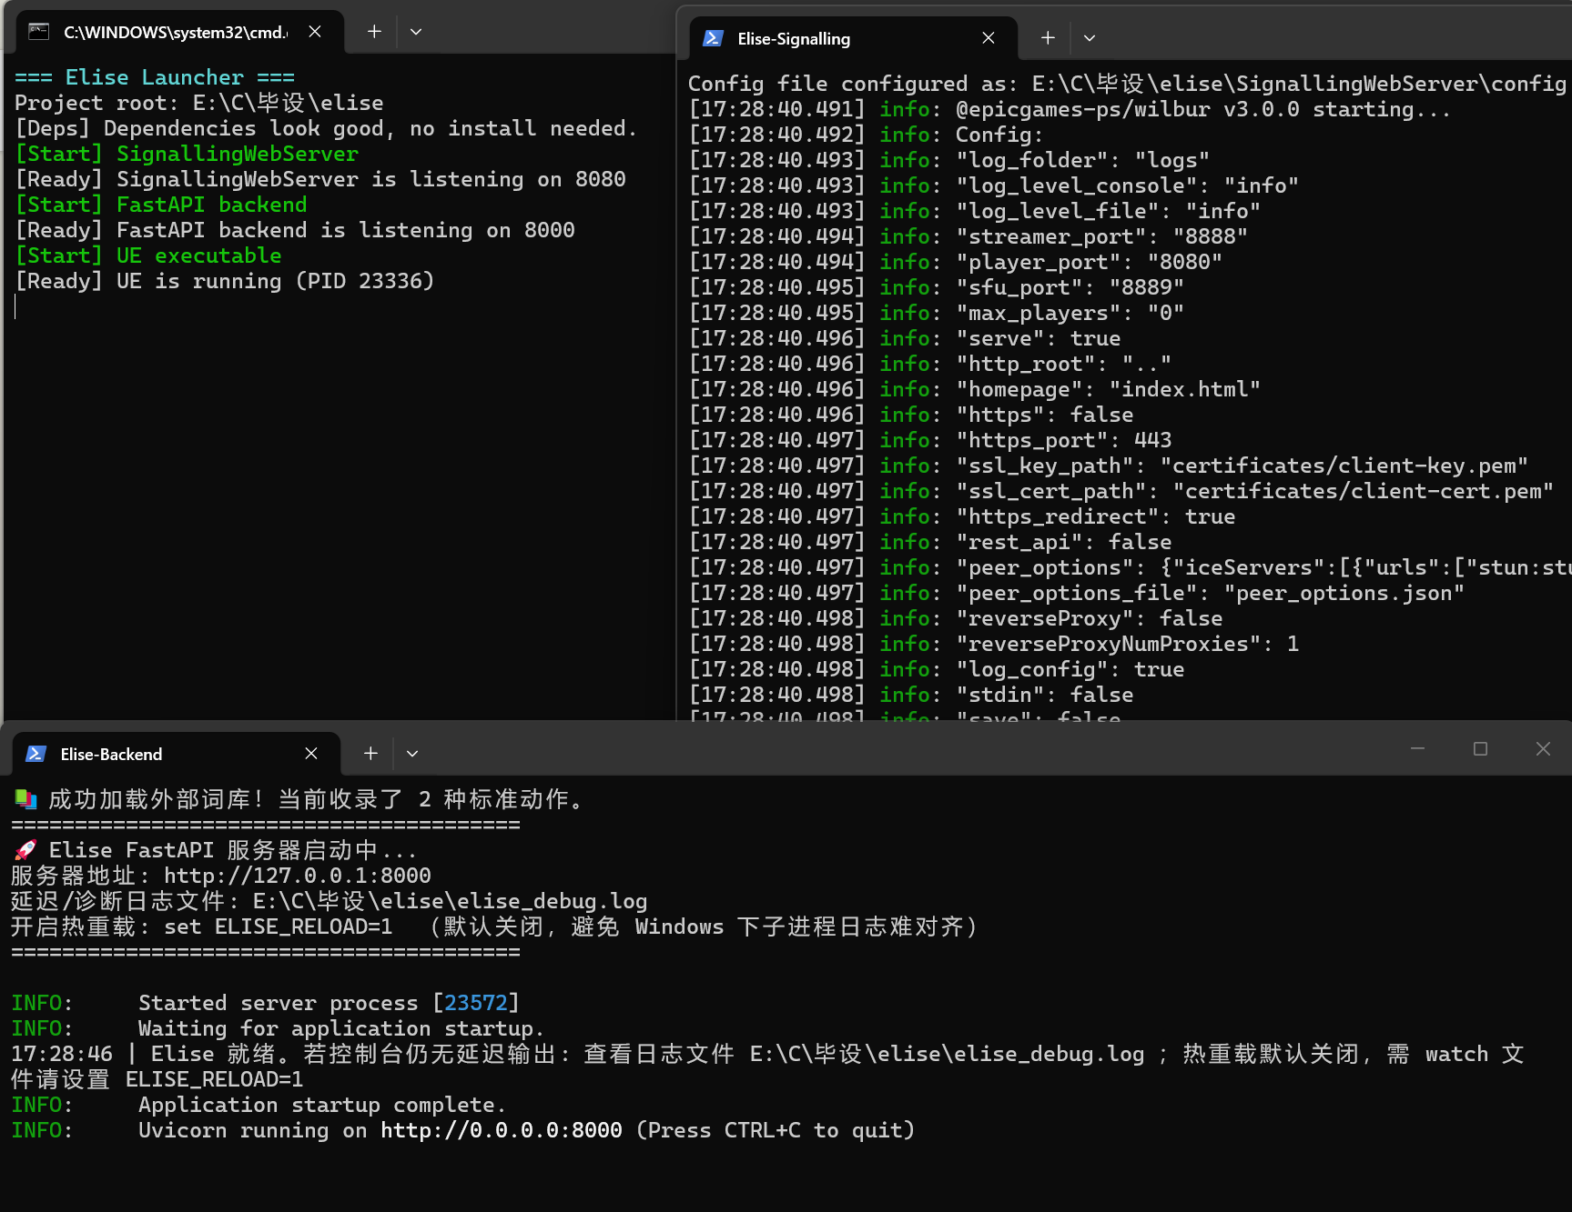

数字人模块也会出现对应页面和控制台：
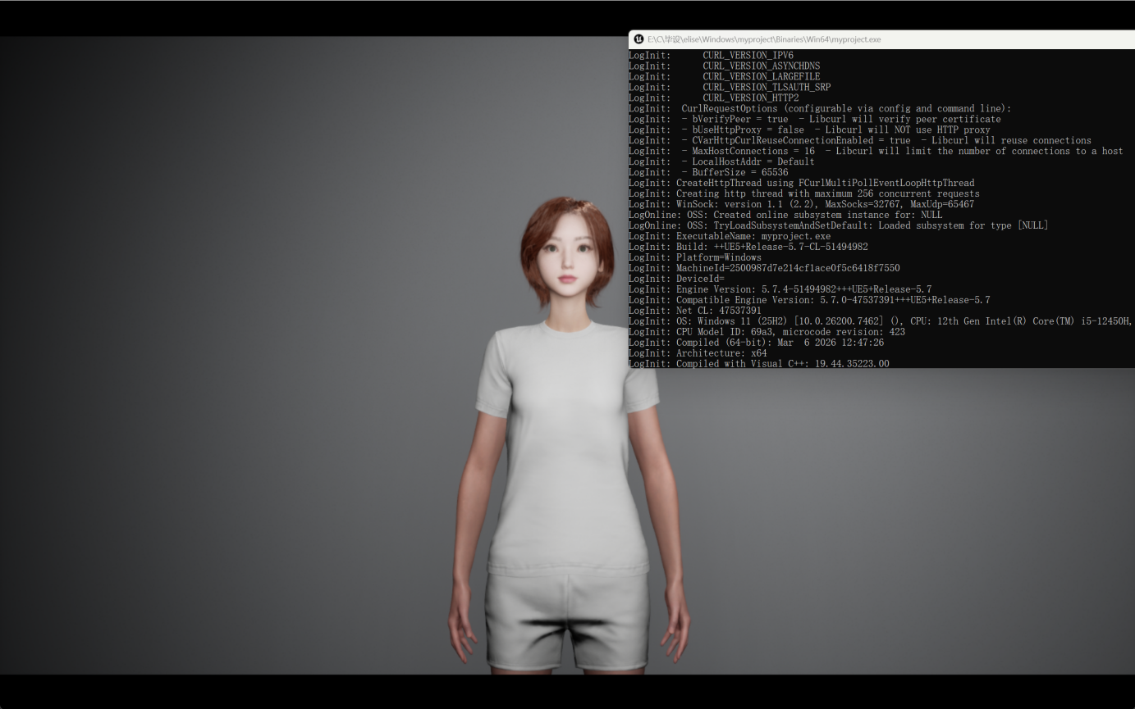

最后会弹出前端网页页面

9 实测的感受
语音从说完到数字人动起来，体感要两秒多，和论文表 4.2 接近；数字人窗口我这边能稳在60 帧左右；动作主观上还行，论文请人打分综合大约 4.42。手语识别跟显卡关系很大：笔记本核显时等得有点久，可能换独显会好不少。录太短会提示再录一段，太短的语音和视频对语音和手语识别会有影响。

10 可以改进的地方
词表只有几句口语，日常聊天很容易返回 unmatched（听写对上了，但话不在 lexicon.json 词汇表里，大模型就不会匹配到固定话术，数字人也不播动作）。手语在逆光或乱背景下会飘，数字人手指细节也不够细，以后会多添加一些动作句子。

附录：项目目录大致如下
elise/
main.py
lexicon.json
index.html
start_elise.ps1
stop_elise.bat / stop_ports.ps1
SignallingWebServer/ （Node 信令 + www 静态页）
Windows/myproject.exe （UE 打包，仅此，无整工程）
Uni-Sign-main/ （与 UNISIGN_ROOT 对应）

